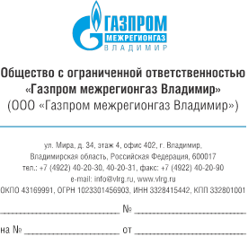 | Руководителю предприятия
Об учете расхода газа

Уведомляю Вас, что согласно пункту 25 Правил поставки газа в Российской Федерации, утв. Постановлением Правительства РФ № 162 от 05.02.1998г. (далее – Правила поставки газа), - ответственность за техническое состояние и поверку контрольно-измерительных приборов учета газа несут организации, которым приборы принадлежат.
В соответствии с пунктом 3.2 Правил учета газа, утв. Приказом Министерства энергетики РФ от 30.12.2013 № 961, - учет добытого природного газа проводится для стандартных условий независимо от теплотворной способности газа и других параметров, определяющих качественные характеристики природного газа.
Стандартные условия определены ГОСТ 2939-63 «Газы и условия определения объема» от 16.04.1963г., в соответствии с которым при взаимных расчетах с потребителем, объем газов должен приводиться к условиям:
1) температура 20 °С (293,15 °К);
2) давление 760 мм рт. ст. (101325 Н/м2);
3) влажность равна 0.
Учитывая вышеизложенное, сообщаю Вам, что по истечении межповерочного интервала средств измерений (счетчика газа), узел учета газа должен соответствовать указанным требованиям действующего законодательства.
Например, взамен счетчиков газа с механической температурной компенсацией, а также без нее, необходимо установить измерительный комплекс осуществляющий измерение потребленного газа, приведенного к стандартным условиям по измеренным значениям температуры и давления газа.
В соответствии с пунктом 23 Правил поставки газа и пунктом 4.2. Договора поставки газа - при несоответствии узла учета газа требованиям действующего законодательства (в случае истечения срока поверки средств измерений узла учета газа, неисправности средства измерения, либо в случае отсутствия конструктивной возможности осуществлять измерение потребленного газа, приведенного к стандартным условиям) количество поставляемого газа будет определяется по проектной мощности неопломбированных газопотребляющих установок и времени, в течение которого подавался газ в период неисправности средств измерений.
Данные о сроках поверки средств измерений отражаются в личном кабинете на официальном сайте ООО «Газпром межрегионгаз Владимир» http://www.vlrg.ru/.

Заместитель генерального директора
по реализации газа С.А. Пиголкин

Д.А. Орлов
40-20-41

